5.07 Projektstatus ändern
Ist das Projekt komplett durchgeplant und beauftragt, muss es noch aktiviert werden. Dies passiert durch Betätigung der Aktion “Projektstatus setzen”. Die Aktion ändert den Status der gesamten Projektstruktur (also auch alle Unterprojekte).
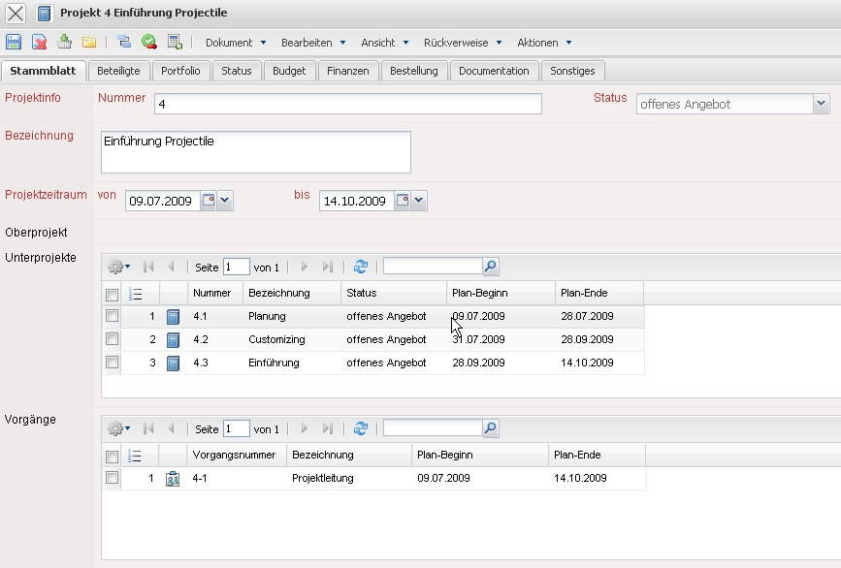
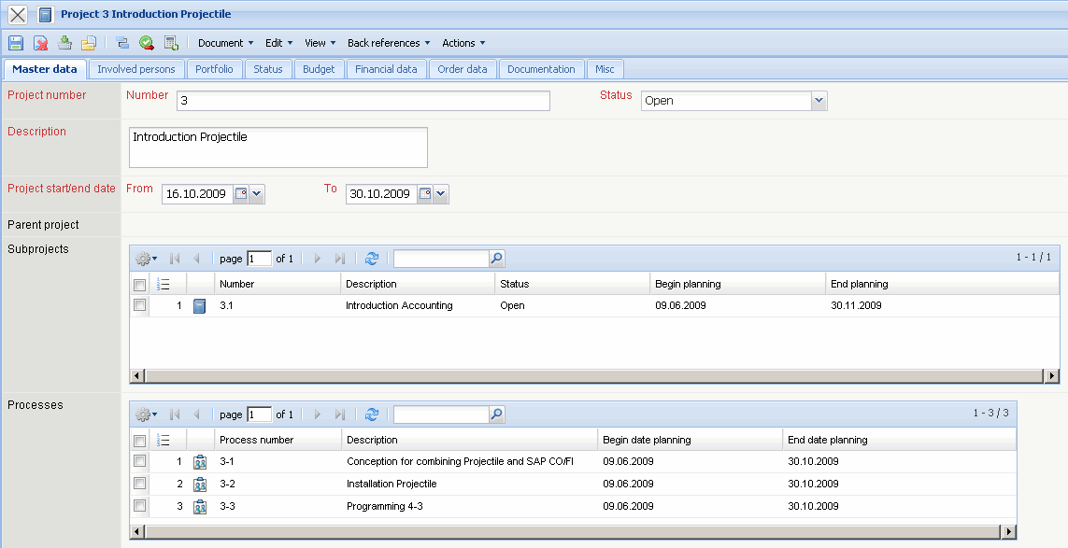
Diese Aktion kann auch auf einzelne Unterprojekte angewendet werden, beispielsweise wenn nur ein Teilprojekt beauftragt wird.
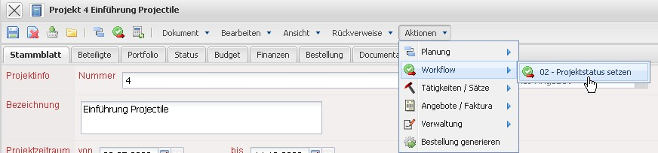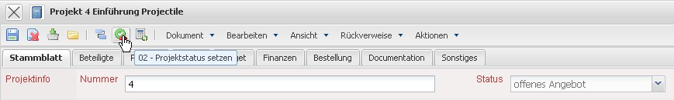
Die Aktion setzt ...
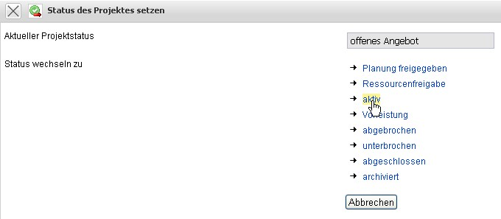
... den Projektstatus auf “aktiv” und ...
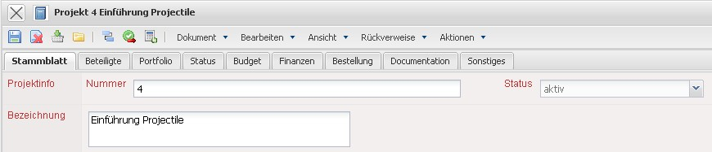
... ab jetzt können auf das Projekt Zeiten und Kosten erfasst werden.
Das gesamte Projekt ist jetzt aktiv, aber das zweite Teilprojekt Umsetzung ist noch im Status “offenes Angebot” (also noch nicht zur Erfassung freigegeben).
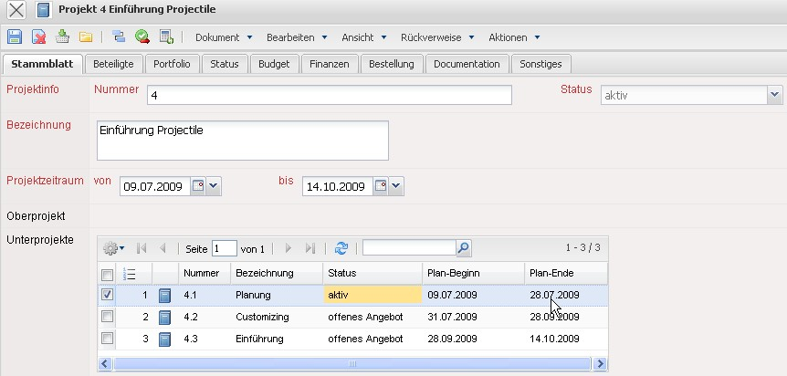
Mit Hilfe der Aktion “Projektstatus setzen” können weitere Status-Ausprägungen für das Projekt gesetzt werden.
Wenn ein Projekt bzw. Teilprojekt komplett abgeschlossen ist (beispielsweise bei Rückmeldung aller Aufgaben zum Projekt und Erreichung des Meilensteinzieles) sollte der Status abgeschlossen verwendet werden.
Anmerkung: Das Setzen auf den Status abgeschlossen schließt alle laufenden Aufgaben ab!
Anmerkung: Jedes abgeschlossene Projekt sollte rechtzeitig mit dem entsprechenden Status versehen werden, da sonst die Statusinformationen im Auswertungssystem nicht aktuell sind.

